Die Schülerfirma KREA(K)TIV- S-GmbH
der
- Sekundarschule „Am Baumschulenweg“ –
- Ganztagsschule - stellt sich vor:

Geschäftsführer Stellvertretender Marketing Pädagogische
seit 13.04.2012 - Geschäftsführer Begleiter
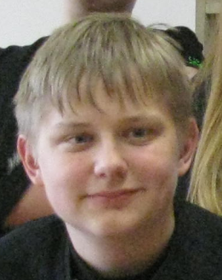
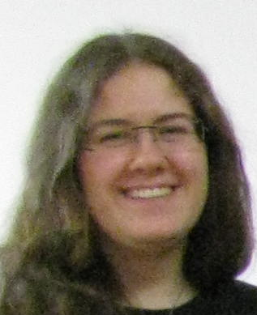
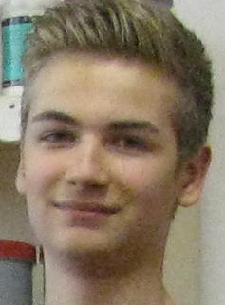
& Kassenwart

A. Rönck
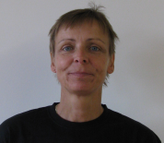
M. Beudt

Sebastian Runge Colin Grundt Sarah Pflaumbaum
- 8. Klasse - 8. Klasse - 9. Klasse

Abteilung Töpferwerkstatt
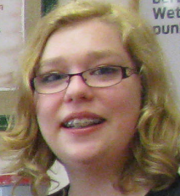
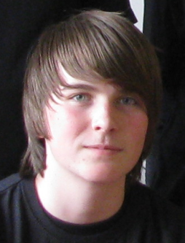
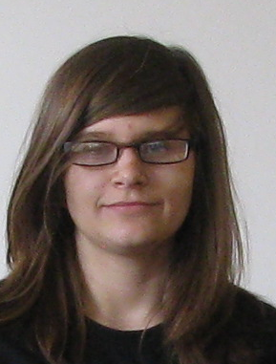
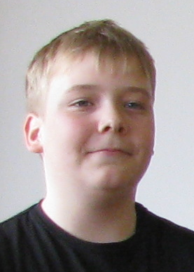

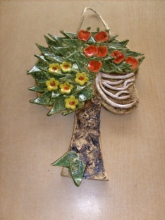

Paul Wiegmann Corinna Baron Marvin Volkmer Lea Lechner
8. Klasse 10. Klasse 10. Klasse

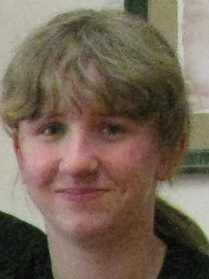
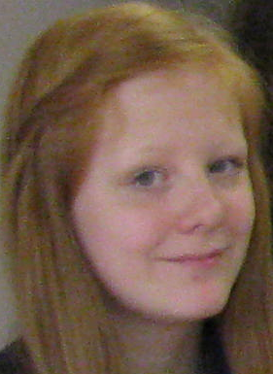
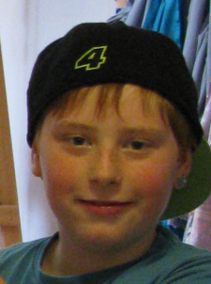
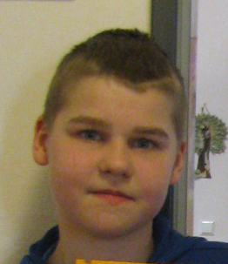

Sunny Hinze Lukas Lechner Enno Steuer Angelina Hennig
6. Klasse 5.. Klasse 5. Klasse Praktikantin

Abteilung Schülerzeitung: - Charlotte Emelie Poll & Leonie Stollmeier

Ehrenmitglieder: Helena Trofimow &
Darleen Friebe
Wir treffen uns zu unseren Beratungen regelmäßig
jeden Freitag um 12.45 Uhr in der Töpferwerkstatt- R.123 !!!

Stand: 26.06.2013

